屏東縣和平國小晨間健康操實施計劃
壹：依據
一、教育部八十九年十二月八日台（八九）體字第八九一五七九五八號函辦理 。
二、本校訓導工作計劃及行事曆辦理。
貳：目的
一、建立全校師生健康保健正確觀念。
二、使學童每週有三天之運動時間，以配合體適能之333運動時間。
三、矯正學童不運動之觀念。
四、藉由離開教室走向戶外之觀念，減緩近視學童度數增加的速率。
五、舒緩學童學習壓力。
參、實施對象：全校學生。
肆、實施時間：九十五年九月起 ，每週之星期二、三、五晨間時間。
伍、工作地點：
一、 低年級：於中庭前實施低年級健康操。
二、中、高年級：於操場四周圍實施高年級健康操。
柒、預期效果
一、舒緩學童學習壓力，使學童養成多運動的好習慣。。
捌、經費來源：有關經費由相關經費支應。
附則、本計劃陳校長核定後實施，修正時亦同。
體育組長： 訓導主任： 校長：
(一)低年級擔任示範之實習老師 （二）低年級＿嘿咻、嘿咻
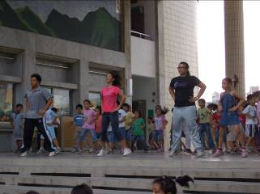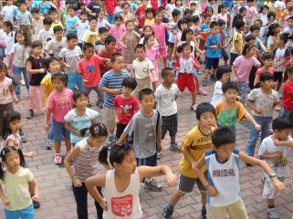
（三）低年級＿擺擺手、擺擺頭 （四）高年級擔任示範之學生
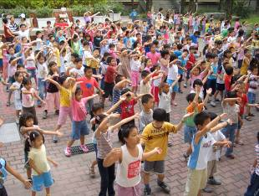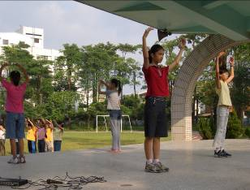
（五）五年級 （六）五年級
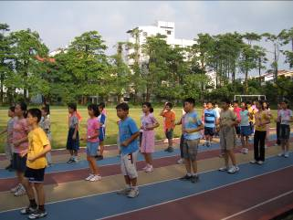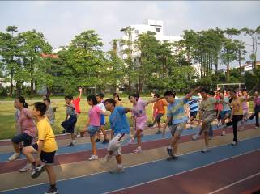

（七）中年級 （八）中年級
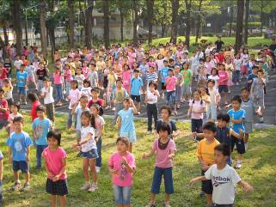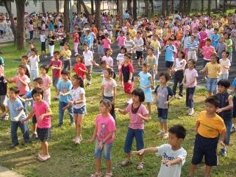

（九）大家一起來 （十）大家一起來
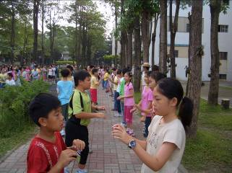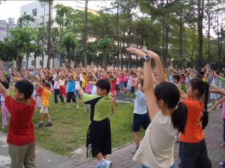

屏東縣和平國小視力保健教育實施計劃
壹：依據
一、教育部八十九年十二月八日台（八九）體字第八九一五七九五八號函辦理
二、本校訓導工作計劃及行事曆辦理
貳：目的
一、建立全校師生家長視力保健正確觀念。
二、避免學生在低年級時發生近視、弱視、斜視、眼睛病變，進而降低學童近視罹患率。
三、及早發現近視現象，及早指導矯正。
四、減緩近視學童度數增加的速率。
參、實施對象：全校學生。
肆、實施時間：每年九月起
伍、實施計畫項目：
一、加強學童學童視力保健教育與宣導活動。
二、強化學童視力保健生活與環境。
三、強化學童視力保健服務。
四、建立推動視力保健工作組織。
五、舒緩學童學習壓力。
陸、工作項目：
一、 實施集體五分鐘『護眼操』，或鼓勵走出戶外走動 減少用眼之課業。
柒、預期效果
一、舒緩學童學習壓力，逐年降低罹患近視比例。
捌、經費來源：有關經費由相關經費支應。
附則、本計劃陳校長核定後實施，修正時亦同。

體育組長： 訓導主任： 校長：

(一)護士阿姨指導健康護眼操 －望遠凝視 （二）眼球轉轉圈
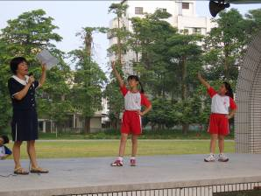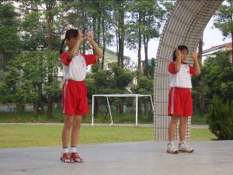

（三） 中高年級一起來 （四）中高年級一起來
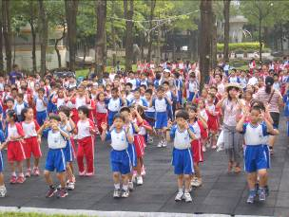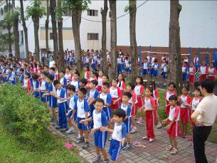

（五）一二年級健康護眼操 （六）一二年級健康護眼操
